CHƯƠNG TRÌNH THAM QUAN DU LỊCH SINH THÁI
MỸ THO - BẾN TRE
DU LỊCH MIỆT VƯỜN– LÒ KẸO DỪA – THƯỞNG THỨC TRÁI CÂY
(phương tiện: ô tô, 01 ngày )
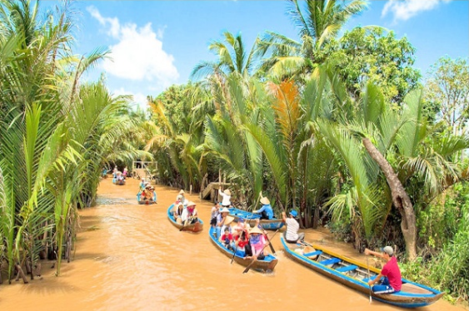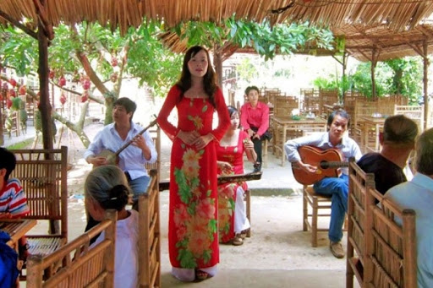

06h30: Đón khách tại điểm hẹn.
Khởi hành chuyến tham quan. Trên xe hướng dẫn viên tổ chức các trò chơi hoạt náo vui tươi, tạo tinh đoàn kết, với các trò chơi vui nhộn và thú vị. Quý khách sẽ tìm hiểu và nghe HDV thuyết minh và giới thiệu lịch sử, con người, từng địa danh mà đoàn đi qua.
09h00: Đến Tiền Giang – nơi được xem là địa đầu của vùng đất Miền Tây Nam Bộ, nơi có thủ phủ là thành Phố Mỹ Tho. Gắn liền với 02 câu thơ “ Đèn Sài Gòn Ngọn xanh ngọn đỏ, Đèn Mỹ Tho ngọn tỏ ngọn lu”. Vùng đất này có nhiểu di tích lịch sử “ Chiến thắng Rạch Gầm Xoài Mút, Di tích ấp Bắc…”. Có nhiều vườn trái cây và nhiều loại trái cây nổi tiếng…Nơi có nhiều làng nghề truyền thống và đặc biệt có làng nghề làm hủ tiếu Mỹ Tho. Tiếp tục khởi hành ra bến tàu. Đoàn lên Tàu, ngược dòng Sông Tiền, ngắm Cầu Rạch Miễu (Cầu dây văng do các kỹ sư Việt Nam tự thiết kế và thi công).
Nghe thuyết minh về Con Sông Tiền Giang
09h30: Đến Côn Thới Sơn tham quan trại mật Ong, đoàn thưởng thức Mật Ong nhãn, tìm hiểu về các sản phẩm miệt vườn như mật Ong, Phấn Hoa, Sữa Ong Chúa…Đi bộ trên đường làng, ngắm cảnh sinh hoạt của người dân địa phương. Tham quan vườn trái cây, thưởng thức trái cây bốn mùa, nghe Đờn Ca Tài Tử.
Tạm biệt Cồn Thới Sơn, đoàn lên lại tàu đi qua Bến Tre, tham quan cở sở sản xuất Kẹo Dừa, tìm hiểu về các công đoạn làm nên viên kẹo thơm ngon, thưởng thức miễn phí.
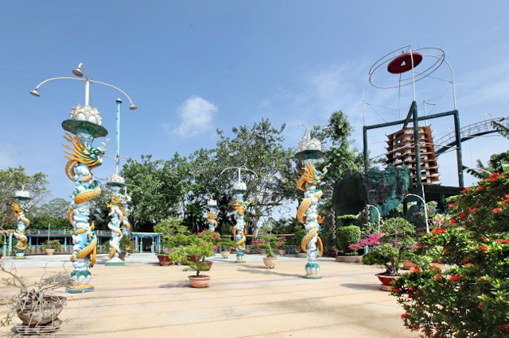
11h30: Dùng cơm trưa tại cồn phụng. Tự do vui chơi, câu cá sấu, câu cá… Nghỉ ngơi tại khu du lịch.
Chiều: Tham quan và nghe giới thiệu về Ông 2 Đạo Dừa (Cồn Phụng ) tìm hiểu về sự tích Ông Đạo Dừa là người sáng lập Đạo Dừa; hay còn gọi là Hòa đồng Tôn giáo. Là một trong nhiều đạo tồn tại ở Miền Nam trước 1975. Đạo Dừa chủ trương hòa đồng tôn giáo, tổng hợp tinh hoa của nhiều tôn giáo, đặc biệt là Phật giáo, Kitô giáo. Dựng đàn Bát quái, lập thuyền Bát nhã, …Với đài lộ thiên để cầu Phật, tiên, thánh….
15h30: Đoàn quay trở về bến tàu du lịch Mỹ Tho, xe đón quý khách trở về thành phố Hồ Chí Minh.
17h30: Về đến điểm đón ban đầu, chia tay và hẹn gặp lại quý khách.
Lưu ý: Thứ tự chương trình có thể thay đổi tùy theo tình hình thực tế nhưng công ty vẫn đảm bảo đầy đủ các điểm tham quan theo chương trình.
Tạm biệt các bé và hẹn lại trong các chương trình kế tiếp
GIÁ TOUR TRỌN GÓI | 499.000 VND/ 01KHÁCH

GIÁ TRỌN GÓI BAO GỒM:
- Vé vào cổng tham quan toàn cảnh
- Tàu thuyền tham quan theo chương trình tour
- Hướng dẫn viên vui vẻ, nhiệt tình, kinh nghiệm
- Phục vụ: Nước tinh khiết và bảo hiểm tai nạn du lịch
- Xe tham quan theo chương trình
- 01 bữa cơm trưa theo chương trình .
- Qùa tặng: Nón du lịch Theme Travel
GIÁ KHÔNG BAO GỒM:
- Các chi phí cá nhân, ăn uống thêm ngoài chương trình.
- thuế vat, tiền tip
GIÁ VÉ TRẺ EM :
- Trẻ từ 10 tuổi trở lên: Tính bằng người lớn
- Trẻ từ 05 đến dưới 10 tuổi: Tính 70% giá tour. Tiêu chuẩn dịch vụ và ăn uống như người lớn, nhưng ngủ chung với bố mẹ
- Trẻ em từ 02 – dưới 05 tuổi: miễn phí, ăn sáng bố mẹ tự lo cho bé, 02 người lớn chỉ được kèm 1 trẻ em, nếu trẻ thứ hai sẽ mua 70% giá vé.

GHI CHÚ
- Giá ngày Lễ, Tết sẽ tính phụ thu thêm

- Trình tự chương trình có thể thay đổi nhưng số lượng địa điểu sẽ chương trình vẫn không thay đổi.

- Quý khách có mặt tại điểm đón trước 15 phút. Du khách đến trễ khi xe đã khởi hành hoặc hủy tour không báo trước vui lòng chịu phí như ‘hủy vé ngay ngày khởi hành’

- Quý khách phải mang theo bản chính giấy CMND hoặc Hộ chiếu (Nếu không có sẽ không được qua đảo), nên mang theo hành lý gọn nhẹ.

- Trẻ em phải đi cùng cha mẹ hoặc có giấy cam kết đi tour cùng người thân, khi đi phải mang theo giấy khai sinh hoặc hộ chiếu.
- Quý khách tự quản lý tiền bạc tư trang trong qua trình tham quan du lịch.

- Khi đăng ký, quý khách vui lòng cung cấp đầy đủ Họ tên, năm sinh, CMND, ngày cấp, nơi cấp.

- Chương trình tour được coi là biên bản ghi nhớ giữa khách hàng và công ty. Những thắc mắc, khiếu nại sẽ dựa vào những quy định trong chương trình và phiếu thu để giải quyết.
- Không nhận khách có thai từ 6 tháng trở lên tham gia các tour du lịch vì lí do an toàn cho khách.
- Quý khách từ 70 tuổi đến dưới 75 tuổi yêu cầu ký cam kết sức khỏe với Công ty.
LƯU Ý:
- Không hoàn lại tiền nếu khách không đi tham quan theo chương trình.

- Theme Travel sẽ không chịu trách nhiệm bảo đảm các điểm tham quan trong các trường hợp bất khả kháng: Xảy ra thiên tai: bão lụt, hạn hán, động đất…

ĐIỀU KIỆN HUỸ TOUR

(Không áp dụng cho Hủy tour ngày Lễ, Không tính thứ bảy, chủ nhật)
Nếu hủy tour, Quý khách thanh toán các khoản lệ phí hủy tour sau:
- Nếu quý khách huỷ vé sau khi mua: 30% giá vé.

- Nếu quý khách huỷ trước ngày khởi hành 07 ngày: chịu chi phí 50% giá vé

- Nếu quý khách hủy trước ngày khởi hành 03 ngày: chịu phí 70% giá vé.

- Nếu quý khách huỷ trong vòng 24 giờ kể từ ngày khởi hành, chịu chi phí: 100% giá vé.

Theme Travel Ultimate Professionalism !

